Zápis zo 13. stretnutia RC Nitra v rotariánskom roku 2022/2023 dňa 12. decembra 2022 v penzióne Artin

Prítomní : M. Poništ, R. Plevka, A Tóth, K Pieta, L. Gáll, L. Hetényi, D. Peškovičová, A. Havranová, J. Dóczy, Ľ. Holejšovský

Ospravedlnení : P. Szabo, V. Miklík, G. Tuhý, M. Waldner, L. Tatar P. Galo, , K. Lacko-Bartoš, I. Košalko, E. Oláh, M. Svoreň, J. Stoklasa

Dnešné klubové stretnutie otvorila a viedla prezidentka klubu Danka. Dnešný klub sme venovali sledovaniu víťazného filmu z festivalu AGROFILM 2022 s názvom SNY, DRINA A PANDÉMIA.

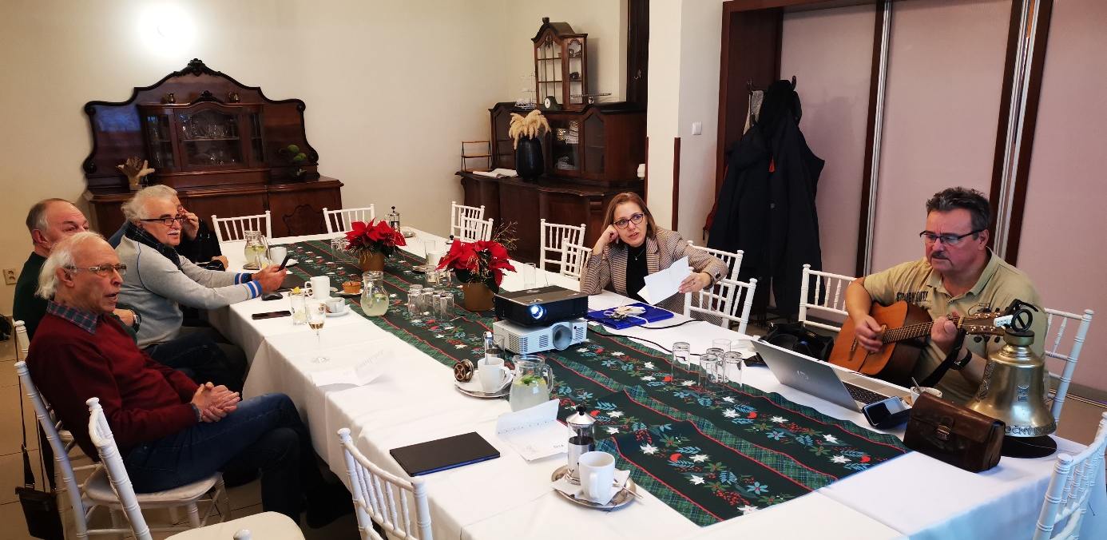

Inšpiratívny film pojednával o mladých ľuďoch, ktorí sa počas pandémie snažili o rozvoj podnikania v rôznych smeroch s dôrazom na kvalitu, udržateľnosť a využívanie miestnych zdrojov. Pozrieť sa dá tu: https://www.youtube.com/watch?v=eyEUXNZyRH4

Po premietnutí filmu sme sa venovali voľnej debate ohľadom agrosektora. Danka spomenula blížiacu sa zmenu legislatívy ohľadom pestovania monokultúr na rozlohe nie väčšej ako 50 ha s povinnosťou delenia polí tzv. biopásmi. Tlak je tiež zo strany EÚ na ekologické farmárčenie, čo so sebou prináša potenciálne problémy so zníženou výnosnosťou, chorobami, vyššími cenami a pod. Inovácie v tomto smere sa neustále zlepšujú napr. sledovanie a cielené postrekovanie dronmi, čo prináša úspory aj na poli finančných aj personálnych nákladov. Problém je tiež s pracovnou silou, čoraz menej ľudí ochotných pracovať v agrosektore, od pomocníkov po vodičov techniky – zlepšenie sa črtá napr. zamestnaním migrantov, alebo zdokonaľovaním techniky.

Anička nás informuje, že projekt podpory chudobných rodín utečencov z Ukrajiny nebude môcť koordinovať, lebo odchádza do Tatier na dlhšiu dobu. Predbežne sa nákup potravín ručí, ale Danka sa pokúsi odkomunikovať s p. Fraňovou alternatívnu formu pomoci. Aktuálny počet rodín, ktoré by pripadali do úvahy je 5.
Zároveň sa Anka poďakovala Robovi a Lackovi za materiálny príspevok pre útulok zvierat, ktorý dlhodobo podporuje. Tónko je tiež v tejto oblasti aktívny a podporuje nitriansky útulok každoročne nákupom granúl.

Dokončujeme aj projekt nákupu nábytku pre onkologickú poradňu NIE RAKOVINE. Nákup kancelárskych potrieb majú ukončený, doklady vyzdvihne Michal a zaradia sa do celkovej sumy poskytnutej pomoci. Nábytok sa vyrába, žiaľ v tomto kalendárnom roku dodanie nebude možné, realizácia by mala byť ukončená do prvej polovice januára 2023.

Tónko s manželkou a Lacko Tatar sa zúčastnili na tvorivej prehliadke študentov Spojenej školy na Červeňovej. Ocenili hlavne veľmi peknú výzdobu a krásne vystúpenia študentov. Pani riaditeľke odovzdali aj ocenenie, ktoré získal náš spoločný projekt v rámci udeľovania Ceny Ď v Prahe.
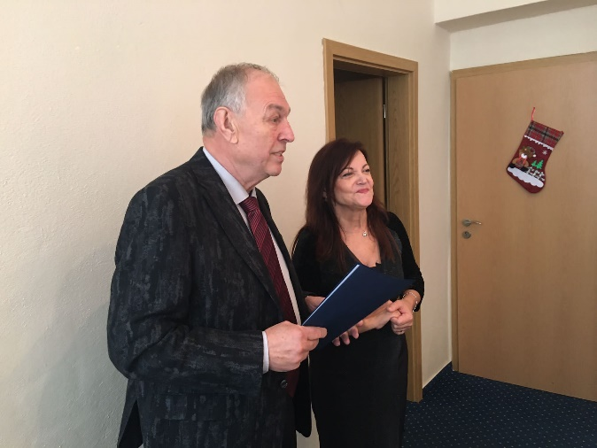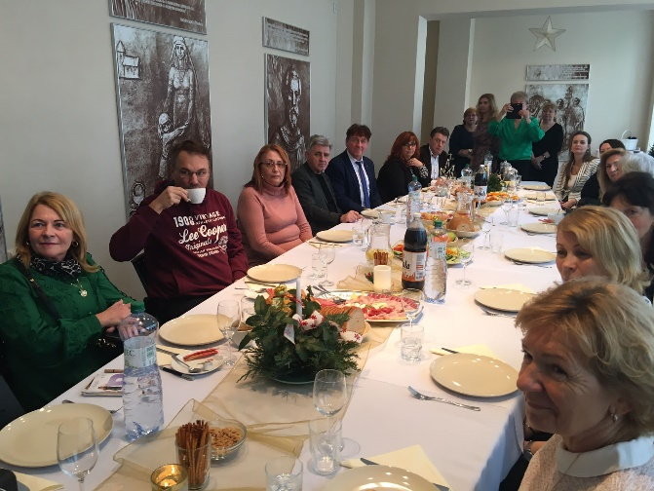
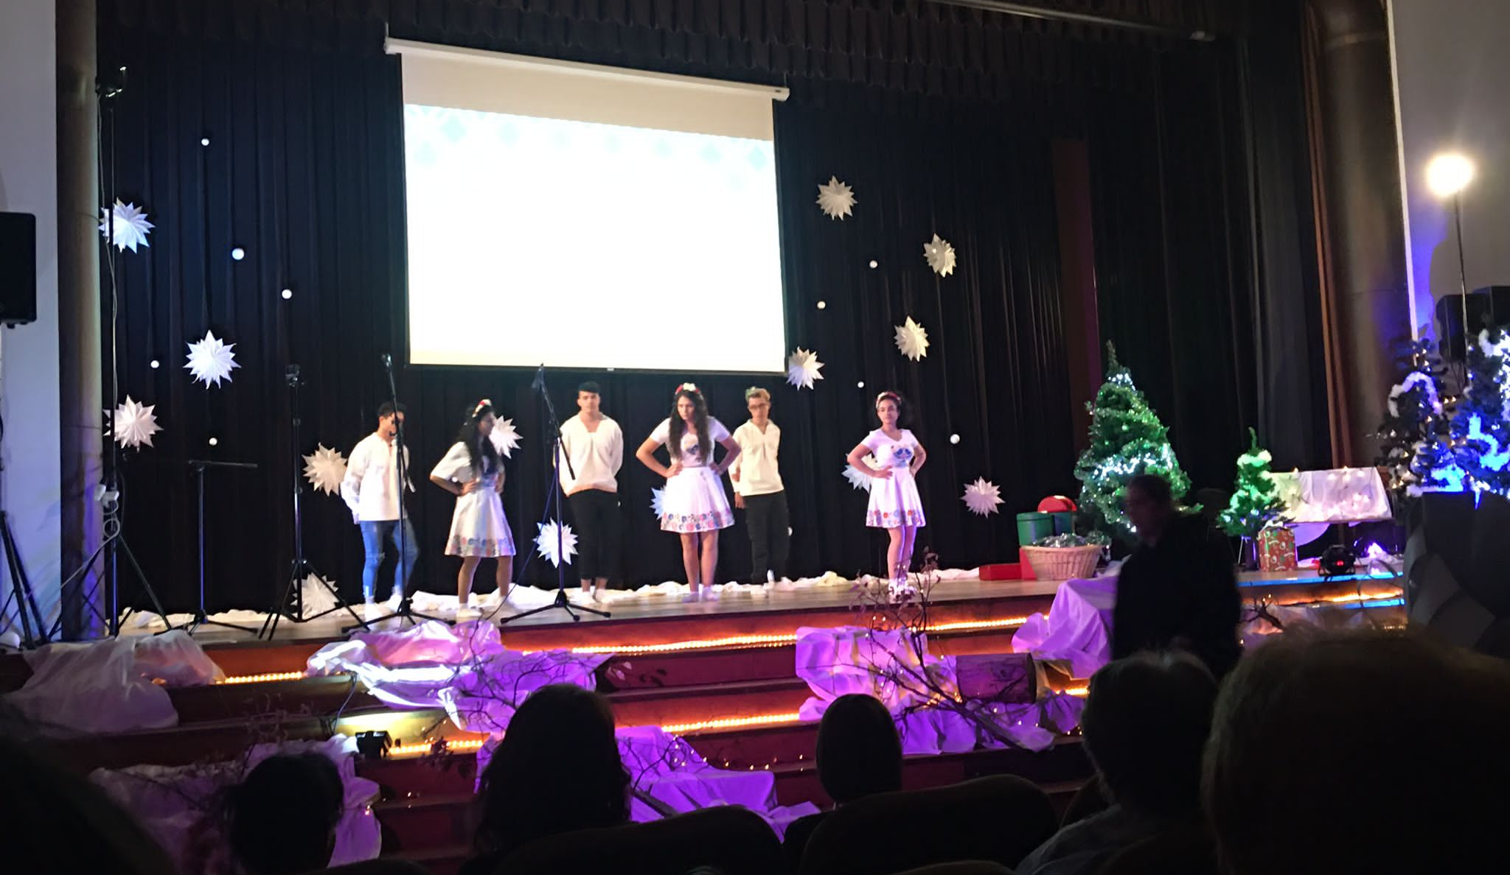

Lacko G. oboznámil členov, ktorí prechádzajú do čestného členstva, že zmena sa udeje ku koncu kalendárneho roka 2022.

Na záver stretnutia sme mali skúšku zvukovej techniky a spevu na piatkové predvianočné stretnutie

Informácie:
- Dňa 16. 12. 2022 so začiatkom o 18.00 hod. sa bude konať predvianočné stretnutie klubu U Grófa. Podujatie je pripravené, rezervovaných je 35 miest. Členovia klubu boli vyzvaní, aby priniesli vianočné darčeky, ktorými budú vzájomne obdarovaní členovia klubu podľa vylosovania (Anku prosíme pripraviť tombolové lístky). Prihlasovanie bude riešiť Danka. Účastník podujatia zaplatí 25,- Eur.
Dana Peškovičová, prezidentka Rotary club Nitra 2022/2023

